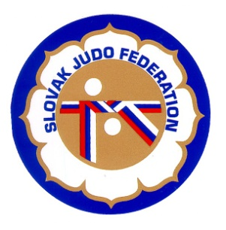

Delegácia rozhodcov M-SR veteránov a veteránok, Považská Bystrica

Hlavný rozhodca: Zátroch (A)
Rozhodcovia: Jucha (C), Chovan (B), Zeman (C), Izák (C), Kunšteková (B), Svoboda (C), Leitmann (B)
Nahradníci:
Zapisovateľ: ()

Dátum konania: 12.4.2014
Miesto konania: Považská Bystrica
Začiatok váženia: 11.04.2014-19:00 - 20:00, 12.04.2014-08:30 - 09:30
Losovanie: 09:30 - 10:00
Začiatok súťaže: 10:00

31.03.2014
Komisia rozhodcov Slovenského zväzu judo
Pavol Kubena, ŠTK SZJ

